

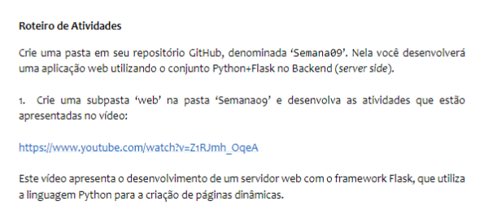

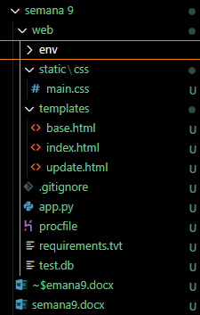

Para essa atividade, vamos usar o Python 3.8.2 no Visual Studio Code. Criamos o ambiente de programação com os comandos seguintes:

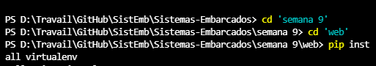





Depois disso, criamos o arquivo app.py que lança a pagina web criada uma vez criada.

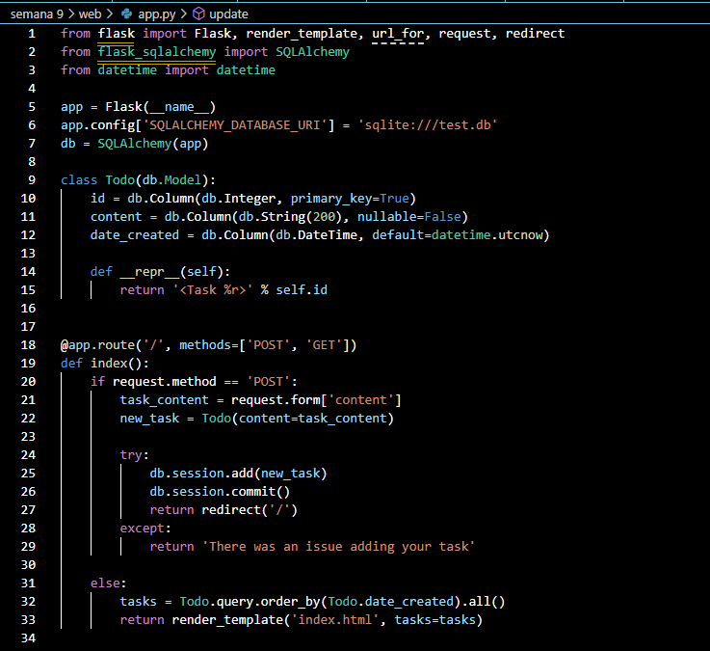

Finalmente, criamos os arquivos css e html para fazer funcionar o site.

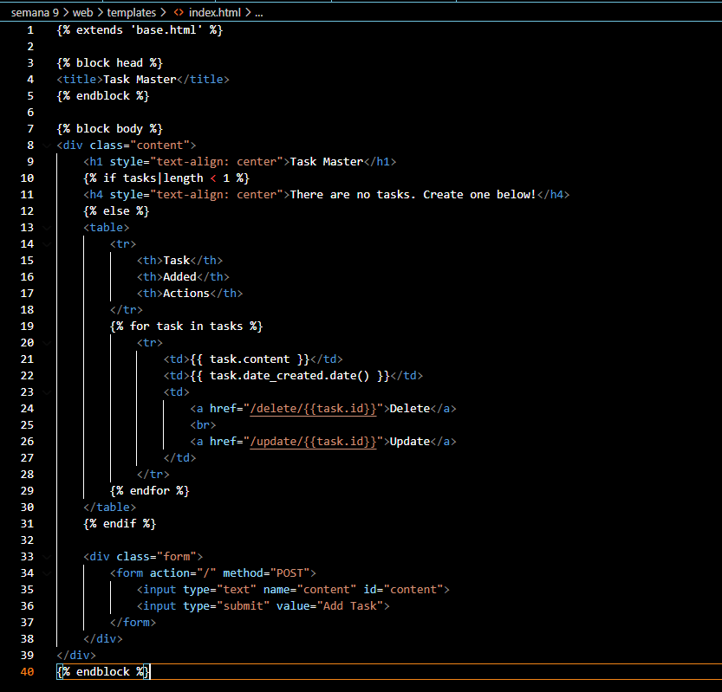

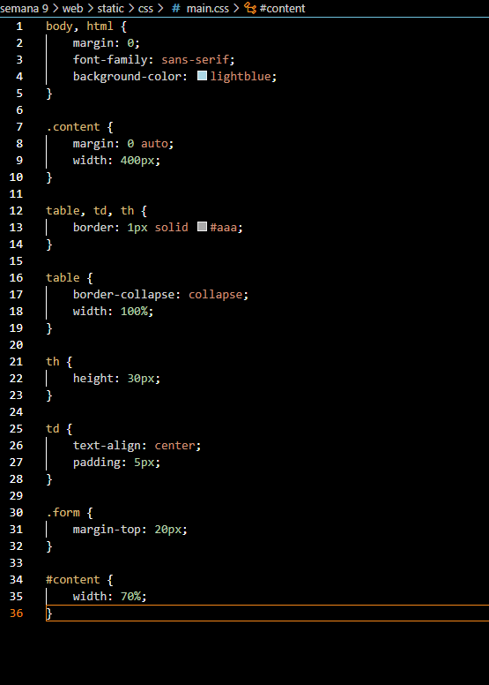

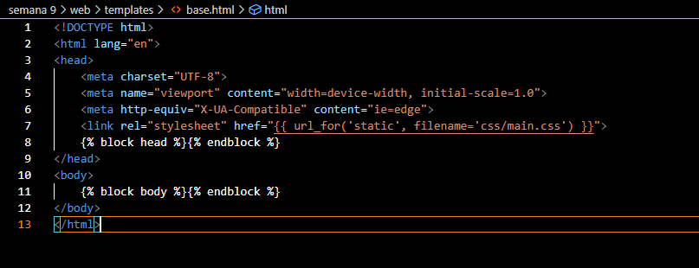

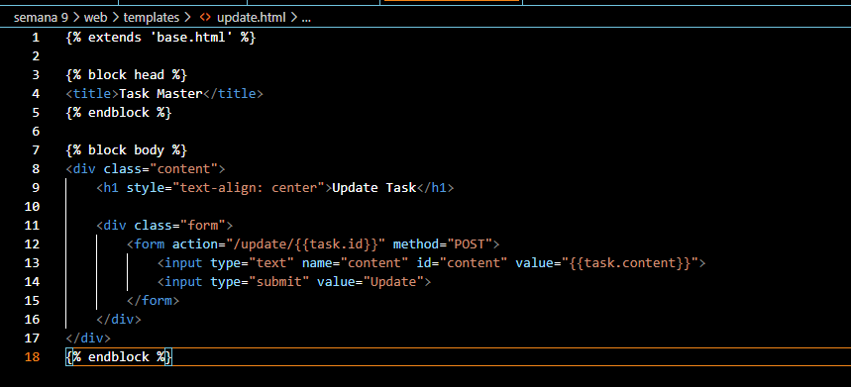

Obtemos o resultado seguinte:

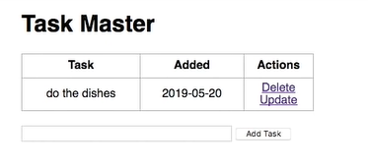

Podemos criar tarefas, agendar a data e remover elas.